Вологодская область, с. Тарногский Городок, ул. Пограничная, дом 32 а
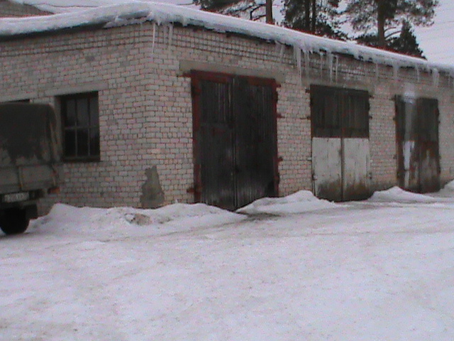

Вологодская область, с. Тарногский Городок, ул. Пограничная, дом 32 б
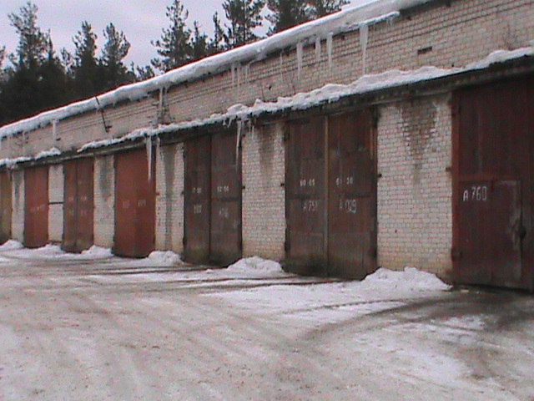

ЗИЛ-130В
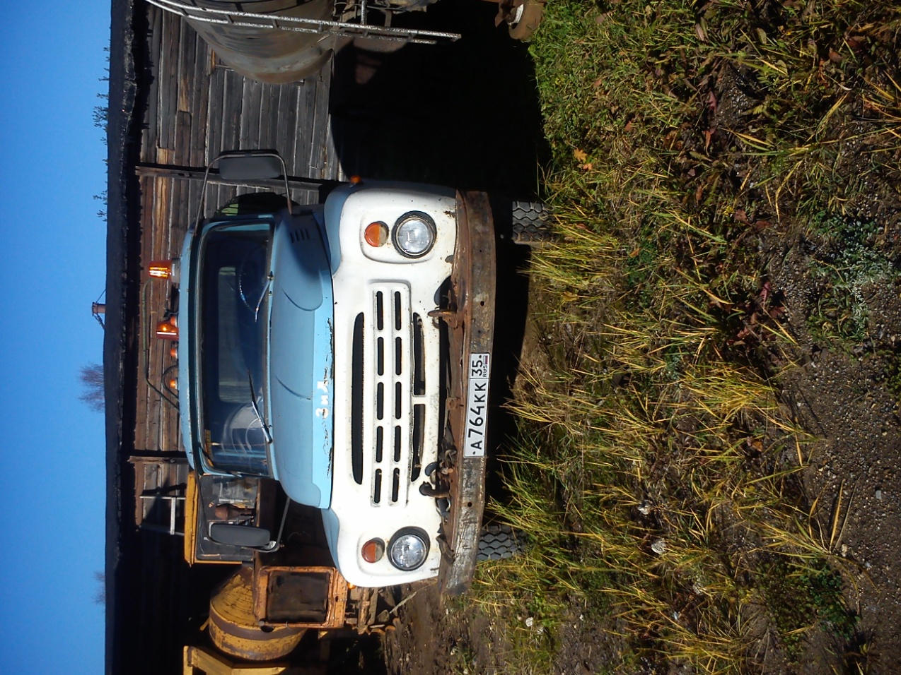
Цистерна ТЦ-10А
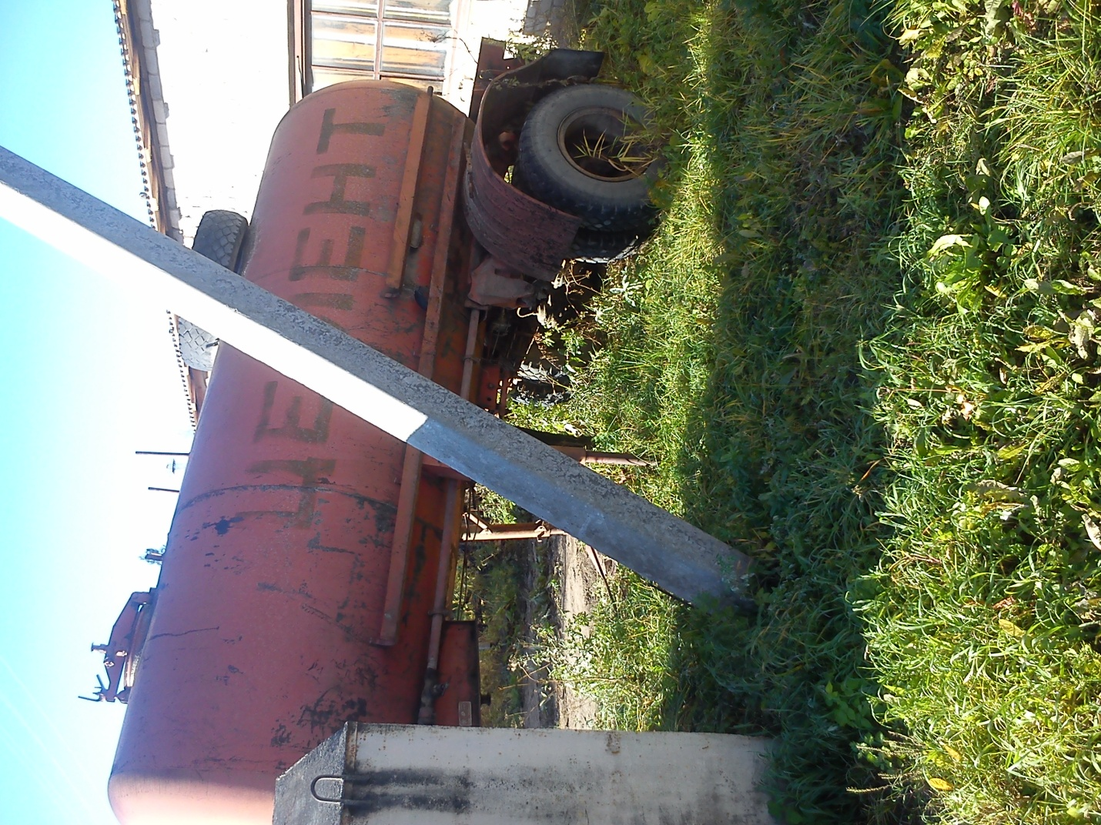

невмомолот
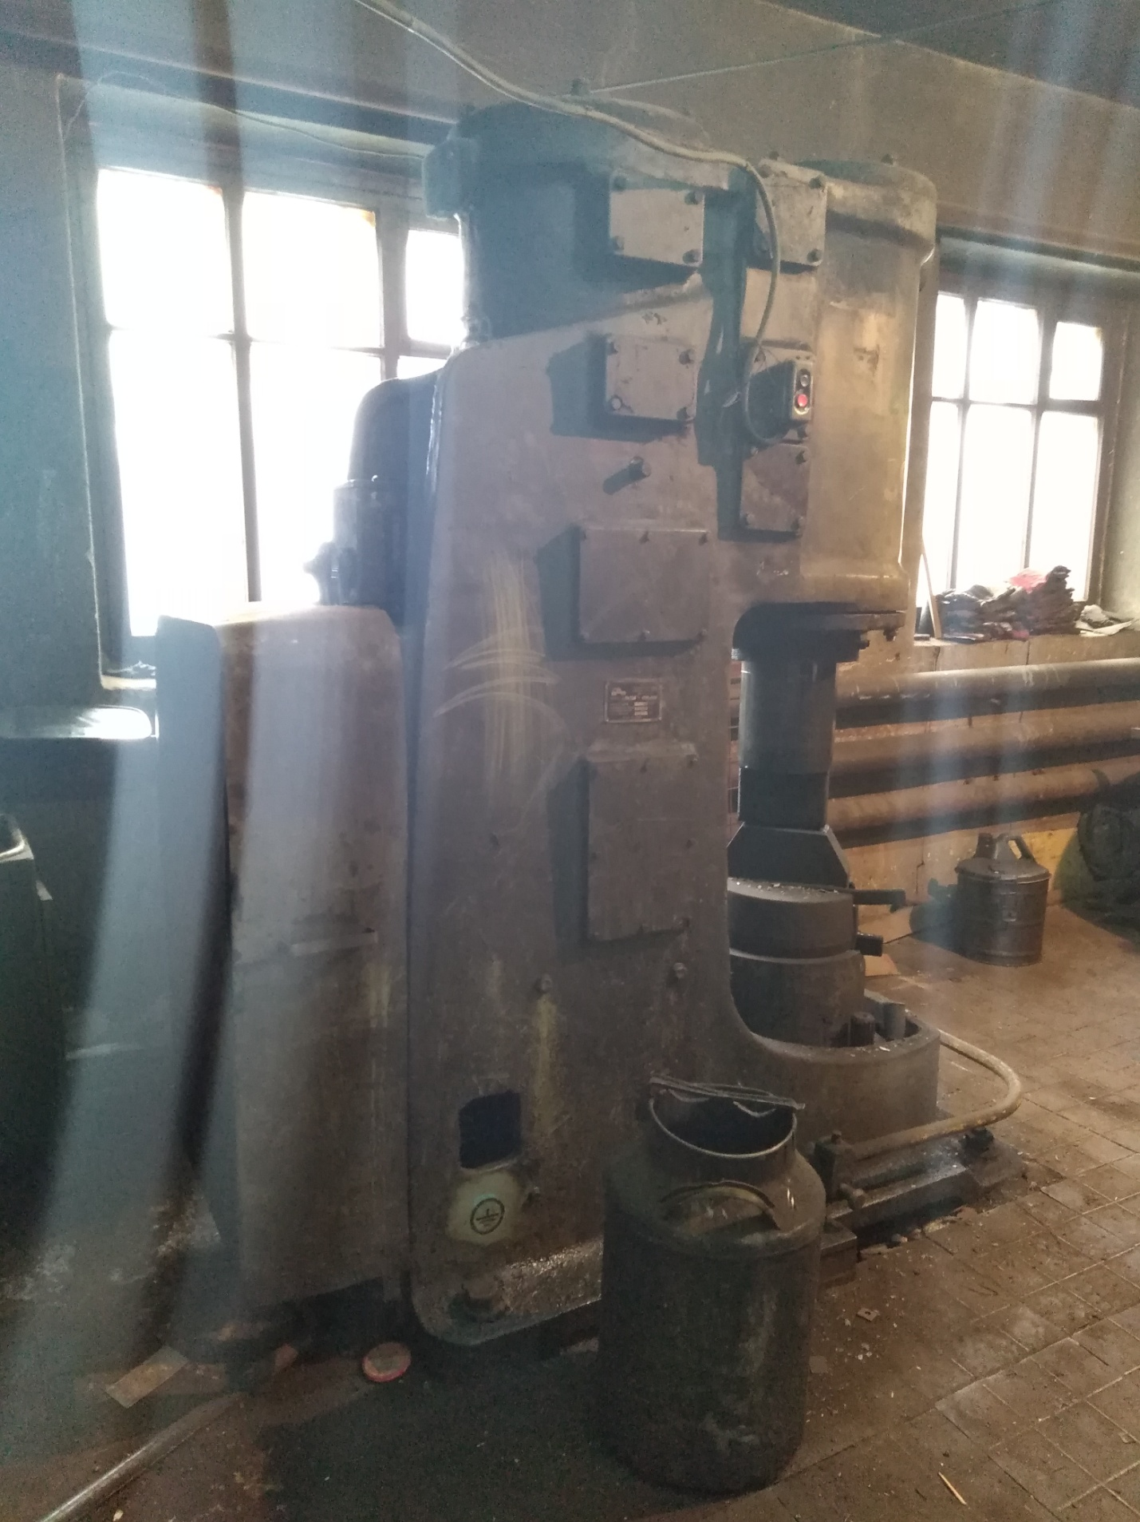

кран-балка
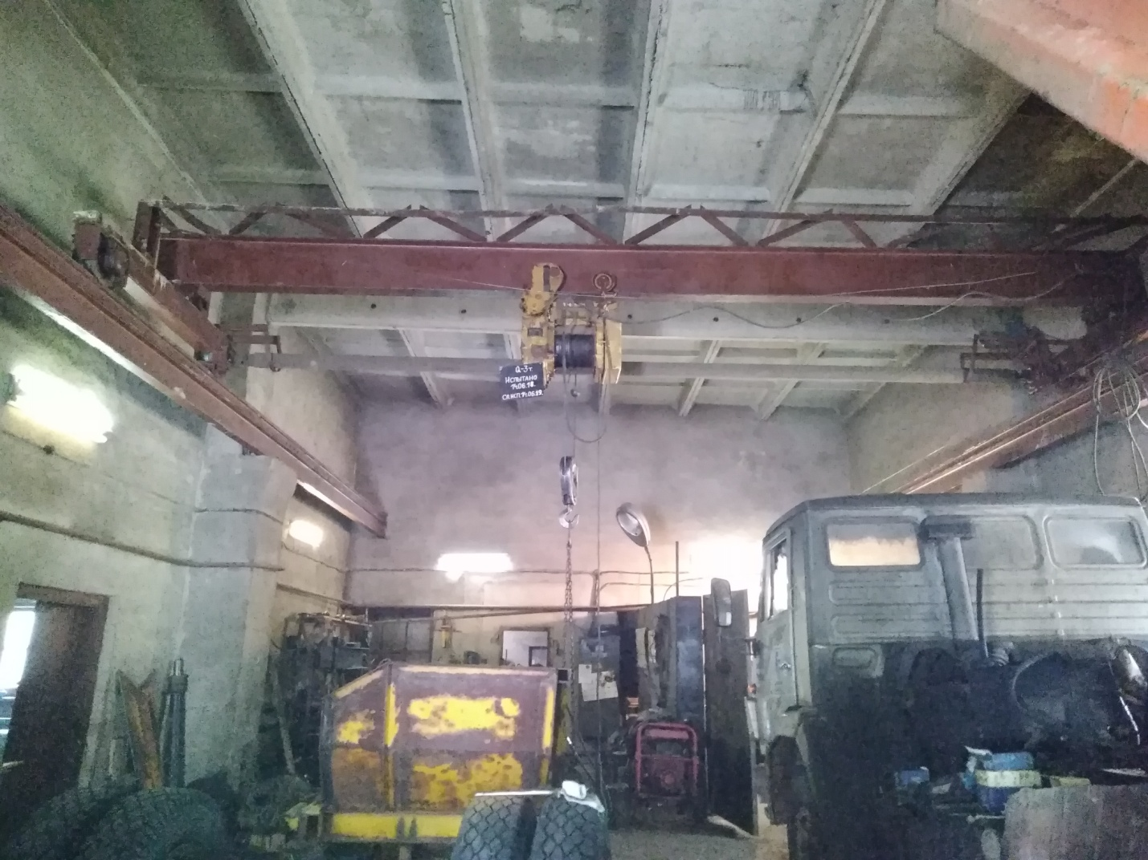

Т-150К
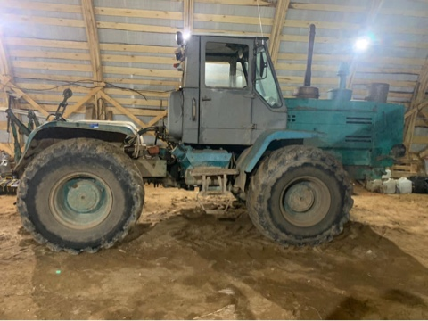
Трактор МТЗ-82.1

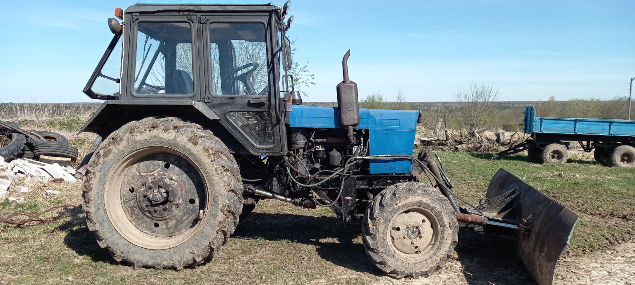
прице тракторный 2ПТС-4 М-887Б
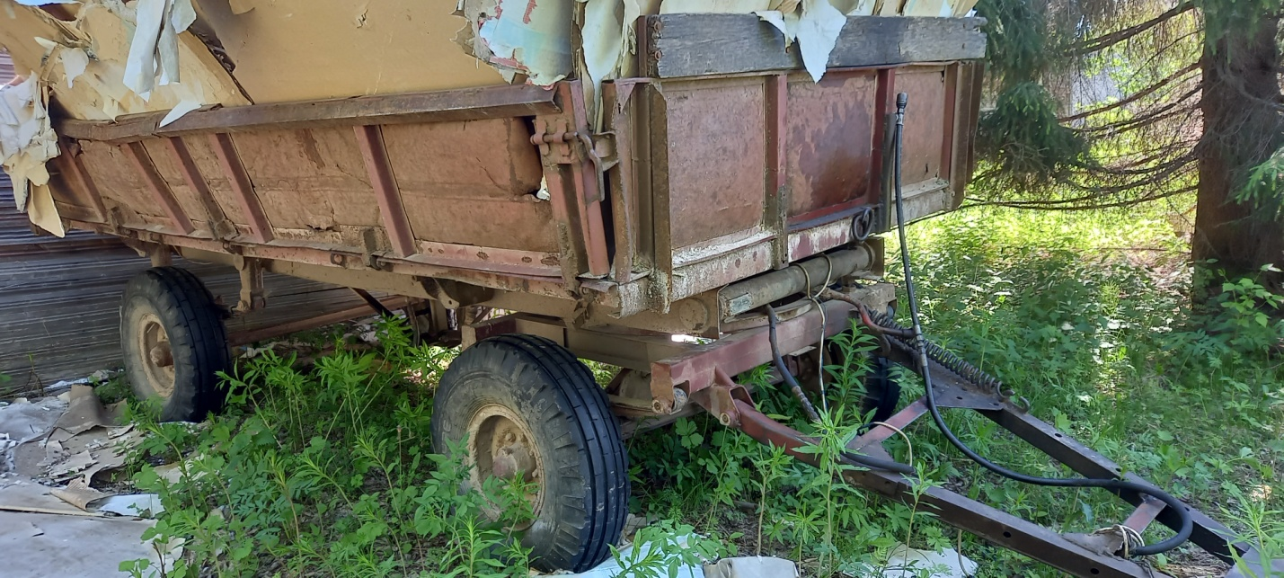

Земельный участок с кадастровым номером 35:08:0203011:863
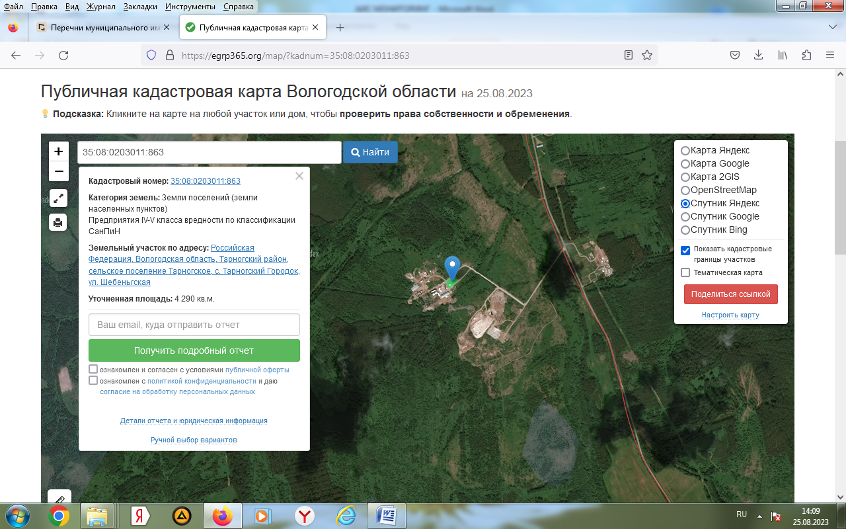

Земельный участок с кадастровым номером 35:08:0106004:208
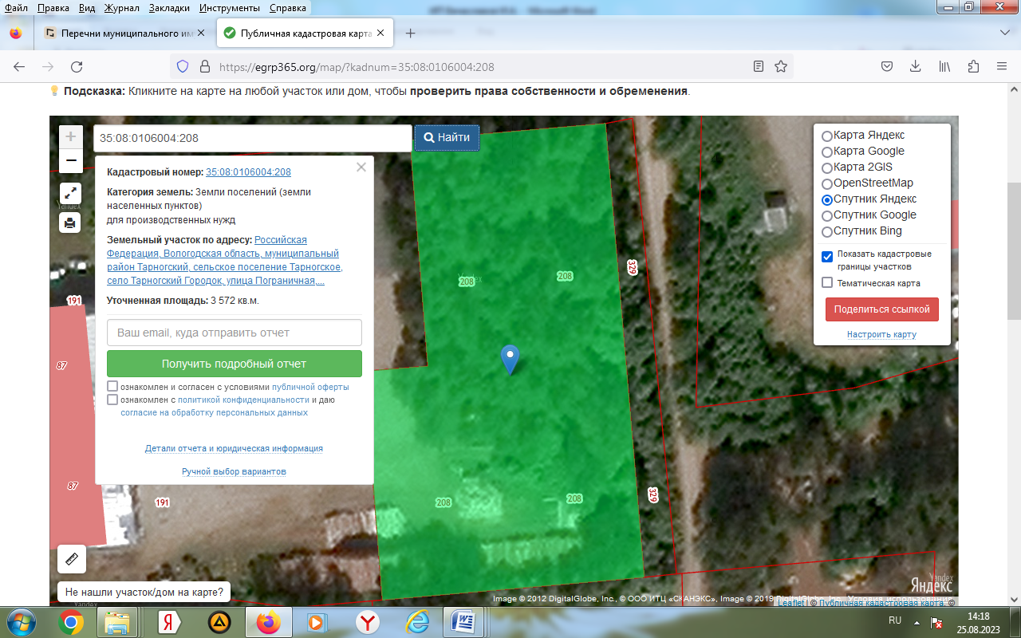

Земельный участок с кадастровым номером 35:08:0203056:161
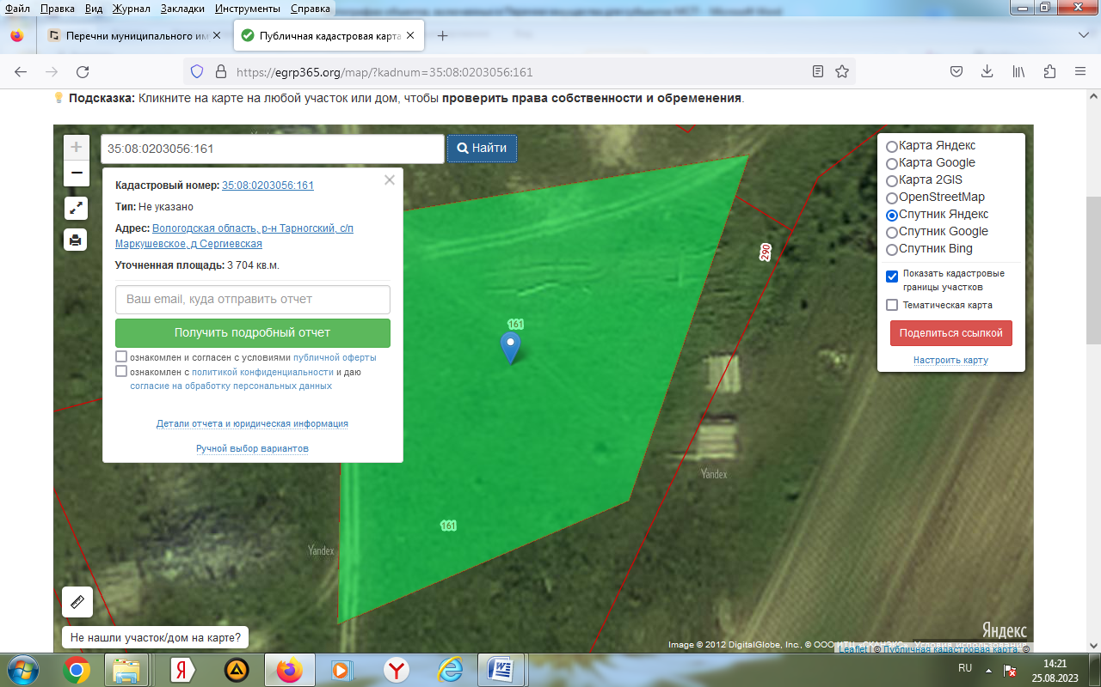

Земельный участок с кадастровым номером 35:08:0203056:160
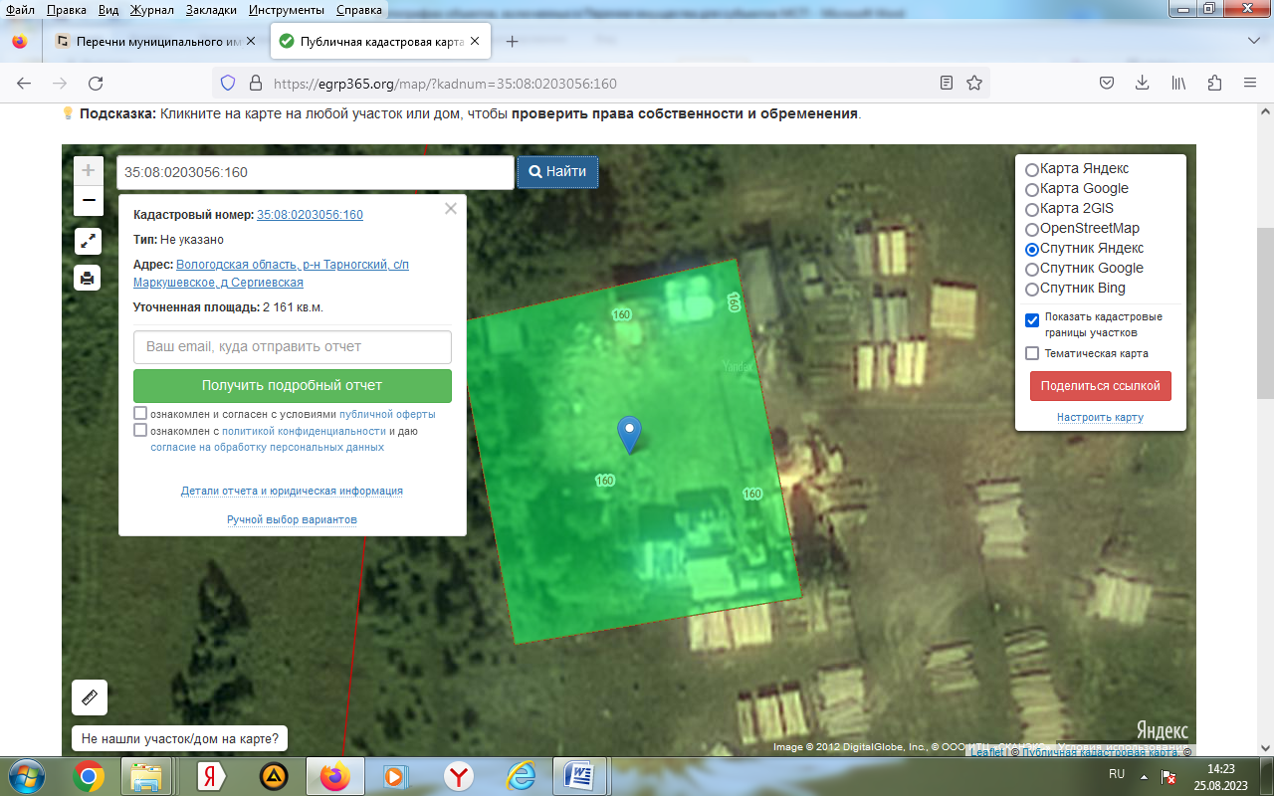

Нежилое помещение общей площадью 119,9 кв.м., с кадастровым номером 35:08:0201034:708 по адресу: Вологодская область, Тарногский район, село Красное, улица Красная, дом 27
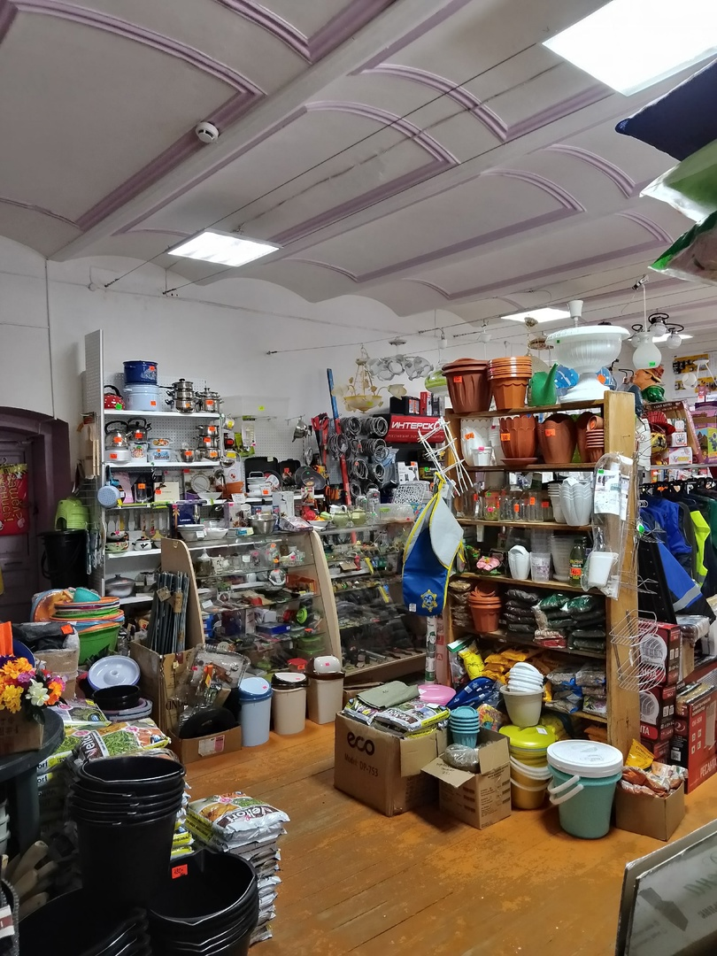

нежилое помещение общей площадью 28,9 кв.м. (№ позиции 2 по плану строения), для размещения художественной мастерской, расположенного в цокольном этаже (подвале) административного здания по адресу: Вологодская область, Тарногский район, с.Тарногский Городок, ул. Советская, д.30


нежилое помещение с кадастровым номером 35:08:0104001:39, общей площадью 103,9 кв.м., этаж 1, адрес объекта: Вологодской область, Тарногский район, с.Тарногский Городок, ул. Пограничная, д.2а
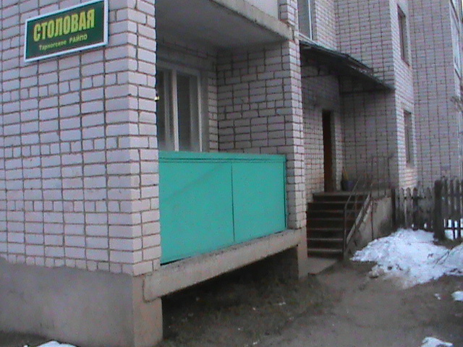

нежилое помещение (гаражный бокс) общей площадью 21,3 кв.м. с кадастровым номером 35:08:0103006:102, ( реестровый номер 0000034), расположенное по адресу: Вологодская область, Тарногский район, с. Тарногский Городок, ул. Пионерская, д.1а

